MATEMATIKA

1. URA:

Najprej si oglej videoposnetek o času: https://www.youtube.com/watch?v=UhB8QisrJm4&feature=youtu.be

- Ponovimo in zapišimo v zvezek:

Naslov: MERJENJE ČASA

Enote: leto, mesec, teden, dan, ura – (oznaka) h, minuta – (oznaka) min, sekunda – (oznaka ) s

1 leto = 12 mesecev
1 leto = 365 dni (366 dni, ko je prehodno leto)
1 mesec = 30 ali 31 dni ter 28 ali 29 dni (mesec februar)
1 dan = 24 ur
1 h = 60 min
1 min = 60 s
1 h = 3600 s

7 dni 13 h = ______ h En dan ima 24 h, se pravi: 24h · 7dni +13 h =

52h = ____ dni ____ h 1 dan = 24 h
2 dni = 2 x 24 h = h
ostanejo še ___ ure

216 s = ___ min ___ s 216 : 60 = (računaj s poskušanjem, npr. 1x 60,
2 x 60, 3 x 60.., kar ostane so sekunde)

420 min = _______ h 420 : 60 =

Preglej UČ/98, reši nalogo 1 in 2 v zvezek. Nato si oglej še UČ na strani 99.

2. ura

Reši naloge v DZ 66 in 67. Na strani 68 in 69 si izberi 4 naloge ter jih reši (lahko seveda tudi vse). Stran 70, 71 naj reši, kdor želi. Kar ne znaš, pusti. Račune, kjer je potrebno deliti z dvomestnim številom, lahko izpustiš ali pa jih rešiš s pomočjo kalkulatorja.

3. ura : PLOŠČINA

Najprej si na posnetku oglej, kaj pravzaprav je ploščina lika: https://www.youtube.com/watch?v=O5CyeokkTOs

- Sedaj odpri U/100 - Ugotovi, čigava risba je največja, primerja risbe po velikosti, kateri liki so skladni...
- Pri spodnji nalogi ugotovimo, da je ploščina treh likov enaka, ker so vsi trije različni trikotniki sestavljeni na različne načine (v različne like) – ploščina pa ostane ista

- V U/101 zgoraj merimo ploščino lika za različnimi nestandardnimi merskimi enotami (merimo z različno velikimi kvadratki).

- Pri 2. nalogi ugotavljamo, kateri lik ima največjo/najmanjšo ploščino

Sedaj naredi zapis v zvezek: PLOŠČINA

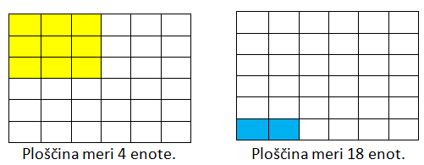

- U/101 – 1. naloga (preriši v zvezek in izpolni preglednico)

